КГУ «Общеобразовательная школа №3 акимата г. Шахтинска»
(наименование организации образования)
Краткосрочный план урока
Раздел |  | В контексте сквозной темы «Общечеловеческие ценности».
ФИО педагога |  | Эйрих Светлана Владимировна
Дата: |  | Октябрь, 2020г.
Класс – 4 «А» |  | Количество присутствующих-29 |  | Количество отсутствующих
Тема урока |  | Михаил Зощенко «Не надо врать»  Правда или ложь
Цели обучения в соответствии с учебной программой |  | 4.1.5.1 – строить высказывания для объяснения своих идей, чувств, взглядов, сравнивая с похожими событиями,  которые были в жизни/по материалам прочитанного  4.2.1.1 – читать вслух бегло, осознанно и выразительно; читать по ролям/ выборочно  4.3.2.1 – писать творческие работы разных жанров на основе прочитанного (с добавлением новых героев, нового сюжета)
Цели урока |  | Все учащиеся смогут: Ориентироваться в тексте, быстро находить нужные эпизоды, соотносить иллюстрацию с текстом, создавать текст на основе иллюстрации.  Большинство учащихся будут уметь: работать с текстом (определять основную мысль, последовательность событий, устанавливать их взаимосвязь), характеризовать главных и второстепенных героев произведения  Некоторые учащиеся смогут: Выбирать из текста нужные для анализа фрагменты, анализировать характеры и чувства героев, делать выводы строить, читать по ролям с помощью одноклассников; писать творческие работы
Языковые задачи |  | вопросы по рассказу, закрытые и открытые вопросы  -Верно ли утверждение……  -Что произошло , если бы…..
Воспитание ценностей |  | Ценность: Жалпыұлттық «Мәңгілік Ел» идеясының құндылықтары / Ценности общенациональной идеи «Мәңгілік Ел»/ «Болашаққа бағдар: Рухани жаңғыру» Уважение, труд и творчество, открытость. Сотрудничество в работе в парах, группах
Межпредметная связь |  | Физкультура (общеразвивающие упражнения в физминутке), русский язык ( через написание эссе), художественный труд ( через составление коллажа для обложки рассказа)
Предыдущие знания |  | исправление лексических и стилистических неточностей, орфографических и пунктуационных ошибок. Извлечение и переработка полученной информации. Формулирование выводов. Представление полученной информации .Формулирование вопросов для установления причинно-следственных связей, явлений, поступков. Ответы на открытые вопросы.
Ход урока
Этап урока/ Время | Действия педагога |  | Действия ученика | Оценивание | Ресурсы
Начало урока | Стартёр  Игра «Правда-неправда»  Суть игры заключается в том, что говорить ребенку любую фразу, например, «Каждый день идет дождь», «Стол стоит на воздухе», «Зимой всегда тепло», «Летом светит солнце» и другие выдуманные фразы. Ребенок должен ответить это правда или нет. Сначала можно задавать легкие вопросы, а потом предлагать сложные фразы типа «Можно ли ходить по воде» (только по замерзшей воде), «Купаться или плавать можно только летом» (нет, можно и зимой в бассейне) и др., которые приведут ребенка в заблуждение.  -Как вы думаете, какова тема нашего урока? |  | Отвечают на вопросы  Дети высказывают свои предположения | похвала | матрица
Середина урока | «Ассоциативный куст»  Учитель озвучивает название произведения «Не надо врать!», а ученики вспоминают всё, что возникает в памяти касаемо слова «ЛОЖЬ». Сначала возникают стойкие ассоциации, потом второстепенные. Учитель фиксирует ответы в виде своеобразного «куста», который постепенно «разрастается». Одним из важных условий выполнения задания является приведение пословиц и поговорок по теме.  Дифференциация  Высокомотивированные учащиеся не должны ограничиваться простыми ассоциациями. Необходимо, чтобы они приводили в качестве примера героев произведений, пословицы, наблюдения, умозаключения. Учащимся со слабым уровнем подготовки достаточно привести в пример слова, словосочетания. |  | ученики вспоминают всё, что возникает в памяти касаемо этого слова
биография | Сегодня на уроке нам предстоит узнать об очень интересном человеке - Михаиле Михайловиче Зощенко, известном русском писателе, прославившемся своими юмористическими рассказами. С одним из них мы познакомимся сегодня на занятии, но вначале поговорим о нем самом. Зощенко был удивительным человеком. И не только потому, что он писал свои рассказы для того, чтобы помочь людям как можно быстрее избавиться от плохих привычек, открыто иронизируя над ними в своих произведениях. Но, в первую очередь, потому, что он абсолютно искренне, всей душой страдал, когда видел, как сквозь хорошее в людях проступают грубость и жестокость, равнодушие к несчастьям других людей. Все эти особенности стали основой его творчества. «Как же он пришел в литературу?», - спросите вы. В этом нам поможет разобраться его биография.  -Кто же такой Михаил Зощенко?  Наш библиотекарь подготовила для нас выставку книг, написанных Михаилом Зощенко |  | Слушание детальное, нерефлексивное, критическое, информативное  Заранее подготовленный ученик рассказывает о детстве писателя, используя презентацию  Библиотекарь делает обзор книг | похвала | Слайды с фотографией писателя и годы жизни (1895—1958)  Презентация  Выставка книг
Начало произведения | Так как у нас в учебнике имеется только продолжение, предлагаю вам прослушать начало произведения. |  | Предположите, о чём будет этот рассказ | Стратегия «Большой палец» | аудиозапись
 | «Чтение в кружок»  Для дальнейшей деятельности необходимо объединиться в группы.  Приём «герои произведения» (Лёля, Минька, женщина, папа, учитель)  Цель данной стратегии: проверка понимания читаемого вслух текста. Текст необходимо заранее разделить на абзацы.  Дифференциация  Слабомотивированным учащимся учитель оказывает поддержку при формулировании вопросов. Также дифференциацию необходимо учесть при чтении текста. Ученикам с низкой мотивацией для чтения следует предложить менее объёмный фрагмент текста.  Задание для 1 группы  «Портрет на стене»  Задание рекомендуется дифференцировать по гендерному признаку.  - Составьте портрет Лёли и Миньки. Запишите внутри контура, что дети думали о себе, как они поступали. Снаружи - то, что вы узнали о детях, своё мнение об их поступках, отношение к ребятам других людей.  Задание для 2 группы:  Инсценирование эпизода. (От слов «Леля, погляди, что это такое… до слов:  « С ужасом глядел на единицу».)  Задание для 3 группы:  Защита обложки к рассказу |  | Дети делятся на группы по картинкам на краю парты.  Ученики по очереди читают текст по абзацам. Текст один и передается следующему чтецу. Остальные закрыты и отложены в сторону. Слушающие задают вопросы по содержанию текста, читающий отвечает. Если ответ не верен или не точен, слушающие поправляют.  Ученики сами выбирают вопрос, содержание которого они хотят обсудить, объединяются группы и готовят ответы. Ответы оформляются в виде схем или системы условных знаков. При ответе, опираясь на схему, учащиеся используют слова и словосочетания: я считаю; по моему мнению; я думаю, что...; потому что... По окончании обсуждения учащиеся аргументированно и обоснованно высказывают свои идеи. | Дети оценивают друг друга по листу наблюдения  Взаимооценивание по критериям:  - высказываются собственные суждения;  - высказывания содержат аргументы, доказательства;  - ответы составлены развёрнутые. | Учебник  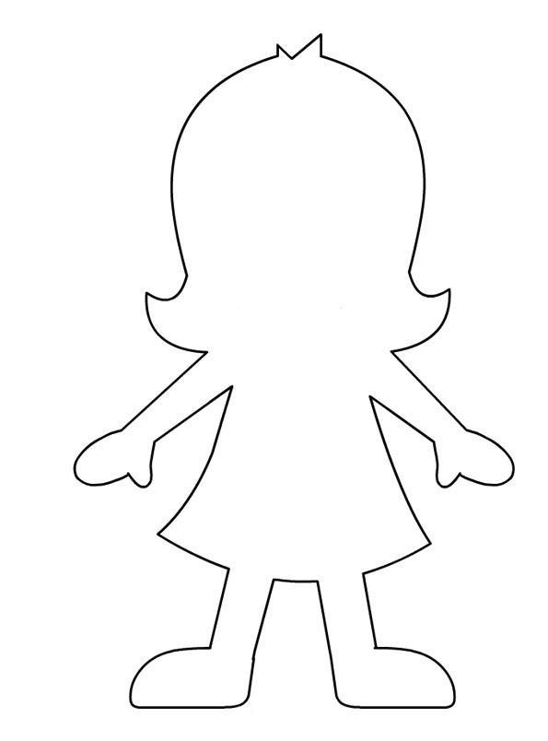
Физминутка |  |  | Повторяют движения |  | видеоролик
 | Языковой материал  “Как ни хитри, а правды не перехитришь”  “Ложь - что мелкая монета: с ней долго не проживёшь”  “В ногах правды нет”  “Резва ложь, да от правды не уйдёшь”  Говорение: эвристическая беседа  - Как вы понимаете смысл этих пословиц?  - Какая из них, на ваш взгляд, больше подходит к сюжету произведения?  -С каким конкретно эпизодом они перекликаются? |  | устные ответы учащихся  -Как бы мы ни обманывали, ни говорили неправду, правда всегда, рано или поздно, узнается.  -Практически все пословицы подходят к сюжету произведения.  -Пословицы о недолгой «жизни» лжи связаны с эпизодом раскаяния главного героя в сделанном, когда он решается рассказать всем правду. | Апплодисмены отвечающим
Творческая работа.
«Диалог с автором»
- Происходили ли в вашей жизни похожие ситуации?
- Представьте, как дальше будут развиваться события. Что может произойти в жизни Миньки?
- Придумайте продолжение, продолжите мысль автора.
Дифференциация.
Слабомотивированным учащимся предложите для опоры вопросы, ключевые слова. Высокомотивированным ученикам можно предложить стратегию «Письмо по кругу».
Работа в парах | А теперь, выяснив особенности юмористического создания образа Миньки, поговорим о его нравственном взрослении. Ведь именно затем, чтобы показать муки совести главного героя, Зощенко и создает свой рассказ.  Эвристическая беседа в парах  - Вспомните, как отнесся мальчик к тому, что он получил двойку?  -Что он решает сделать, чтобы скрыть это?  -Изменилось ли с течением времени его отношение к своему поступку? Почему?  - Раскаивается ли Минька в этом? Что об этом свидетельствует?  Педагогическое требование  - Найдите в тексте примеры, доказывающие его раскаяние? Прочитайте фрагменты вслух.  Вопросы для обсуждения:  - Какой же урок вынес Минька из этой истории?  - Чему учит этот рассказ? |  | Устные ответы учащихся  Говорить правду всегда нелегко, но это необходимо для своего же блага.  Рассказывает сестре о случившемся, сестра дает ему совет заклеить страницы.  Минька раскаивается. Об этом говорит, что он признается отцу о содеянном.  Озвученное выразительное чтение фрагментов с.171  Устные ответы учащихся  Этот рассказ учит тому, что всегда нужно говорить правду, чтобы не попасть в смешную ситуацию. Также читатели должны усвоить, что за свои поступки нужно отвечать.  Минька понял, что нельзя обманывать, так как правда все равно узнается.  Рассказ учит говорить правду и как можно раньше, а лучше сразу. Ведь, как говорится, “лучше горькая правда, чем сладкая ложь.” | взаимооценивание
Конец урока | Формативное оценивание |  | Дети выполняют задание в карточку | Оценивание по критериям | карточка
 | «Корректор»  Исправьте орфографические и пунктуационные ошибки в тексте.  И вот я стал своими худенькими ручёнками тинуть к ёлке стул. Но стул упал на меня. Я хател поднять стул. Но он снова упал. И прямо на падарки.  Леля говорит:  — Минька, ты, кажется, разбил куклу. Так и есть. Ты отбил у куклы фарфоровую ручьку.  Тут раздались мамины шаги и мы с Лёлей убежали в другую комнату.  Лёля говорит:  — Вот теперь, Минька, и не ручаюсь что мама тебя не выдерет.  Я хотел зареветь но в этот момент пришли гости. Много детей с их родителями. |  | Находят и  исправляют ошибки
Рефлексия | Рефлексия «Все в твоих руках».  На листе бумаги обводят левую руку. Каждый палец – это какая-то позиция, по которой надо высказать свое мнение.  - Большой – для меня было важным и интересным…  - Указательный – по этому вопросу я получил конкретную рекомендацию.  - Средний – мне было трудно (мне не понравилось).  - Безымянный – моя оценка психологической атмосферы.  - Мизинец – для меня было недостаточно…  В конце урока вопрос учащимся:  - За что бы вы себя могли похвалить?

